Avtomobil nəqliyyatı ilə sərnişin və yük daşımalarına xüsusi razılıq (lisenziya) verilməsi üçün müraciətin və sənədlərin qəbulu

Bu xidmət vasitəsilə avtomobil nəqliyyatı ilə sərnişin və yük daşımalarına xüsusi razılıq (lisenziya) verilməsi üçün müraciət və sənədlərin qəbulu mümkündü. Elektron xidmətdən istifadə etmək üçün https://www.e-gov.az – “Elektron Hökümət” portalına daxil olaraq Nəqliyyat Nazirliyi tərəfindən təqdim olunan elektron xidmətlər siyahasından “Avtomobil nəqliyyatı ilə sərnişin və yük daşımalarına xüsusi razılıq (lisenziya) verilməsi üçün müraciətin və sənədlərin qəbulu” elektron xidmətini seçmək lazımdır. (Şək:1)
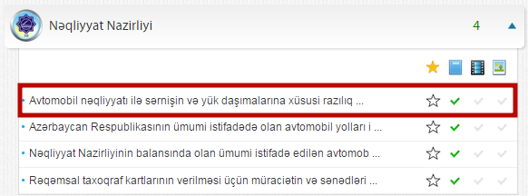
Şəkil:1
Elektron xidmətə daxil olduqdan sonra acılan pəncərədə istifadəçi fiziki və ya hüquqi şəxs olması barədə məlumatı daxil etməlidir.(Şək:2)
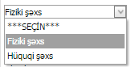
Şəkil:2

İstifadəçi fiziki şəxs olduqda sistem özü istifadəçi haqqında məlumatları əks etdirir, istifadəçi yalnız telefon nömrəsi və elektron poçt barədə məlumatları daxil etməlidir. (Şək:3)

Şəkil:3

İstifadəçi hüquqi şəxs olduqda ad, soyad, vəzifə, elektron poçt, ünvan, VEÖN, telefon nömrəsi, qeydiyyat tarixi, təşkilatın hüquqi adı barədə məlumatı daxil etməlidir. (Şək:4)
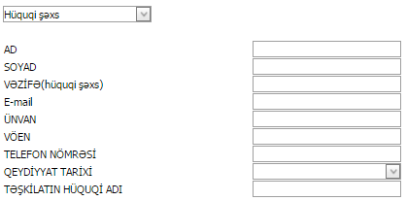
Şəkil:4

Növbəti mərhələdə istifadəçi hüquqi şəxsin dövlət qeydiyyatı haqqında şəhadətnaməsinin surətini, ərizəçinin vergi orqanları tərəfindən qeydiyyata alınması haqqında müvafiq sənədin, sürücülərin müvafiq kateqoriyalı sürücülük vəsiqəsinin və qanunvericiliklə nəzərdə tutulmuş hallarda zəruri iş stajı və ya sürücülük təcrübəsi barədə təsdiqedici sənədlərin surətini, həmçinin, avtonəqliyyat vasitəsi sahibinin mülki məsuliyyətinin icbari sığorta şəhadətnaməsinin surətini və s. sənədləri “Browse” düyməsindən istifadə etməklə yükləməlidir. (Şək:5)

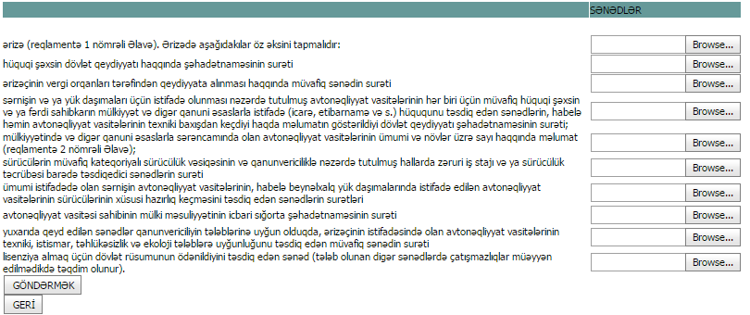
Şəkil:5
Sonda istifadəçi “Göndərmək” düyməsindən istifadə etməklə yaradılmış elektron müraciəti Nəqliyyat Nazirliyinin müvafiq qeydiyyat orqanına göndərmiş olacaq.

